Nome: **Dream E-Team**

Slogan: “Gerencie seu time dos sonhos”

Projeto: um app / site onde vc tem DCoins, onde podera gastar para comprar player e coaches novos para melhorar seu time de acordo com o desempenho real

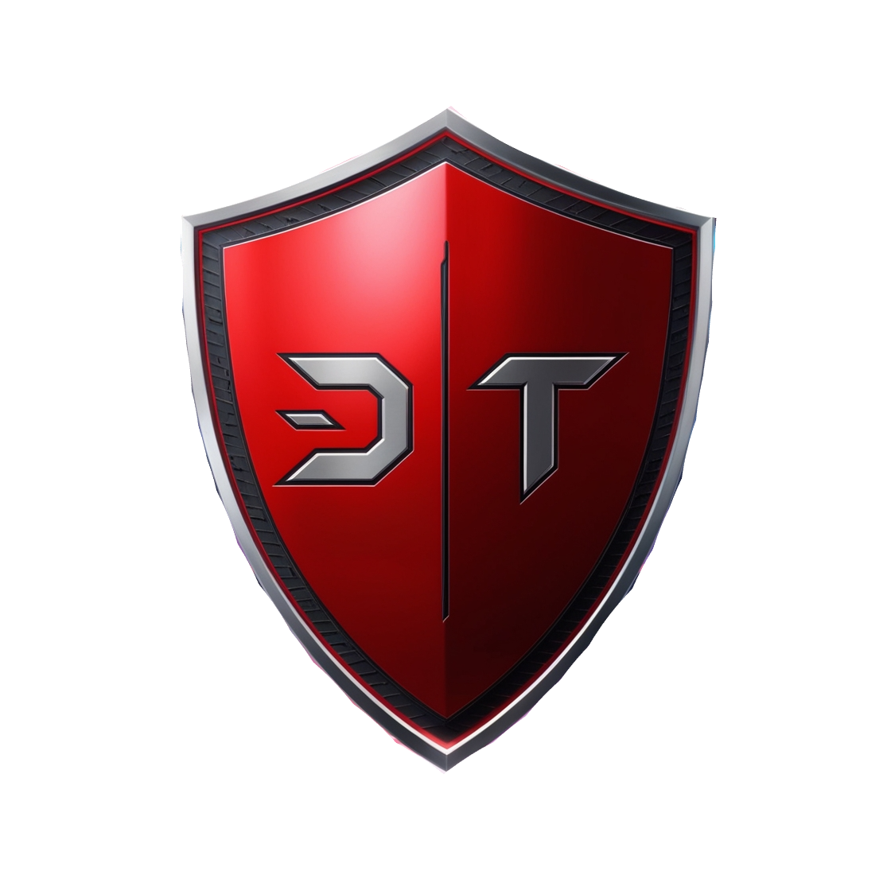

Como Funciona:

1. Cada pessoa irá criar um Perfil e o nome de seu Time de acordo com sua ideia.
2. Após criar, cada player irá ter ao todo 10 DCoins (Moedas do jogo) de inicio
3. O App se baseia com a temporada do campeonato atual, então se o campeonato estiver no começo, os jogadores poderam ser mais valorizados ou menos valorizados de acordo com a temporada passada
4. No time, terá disponibilidade para contratar 5 (cinco) jogadores e 1 (um) Coach
5. Sendo que cada jogador do seu time terá um papel difernte (Duelista, Sentinela, Controlador, Iniciador, Flex), com isso não poderá ter 2 do mesmo papel no mesmo time
6. Após o desempenho na semana durante os campeonatos, dependendo de quantas Kills, Assistencias, Vitórias Pos Time-out, seu jogadores e coachs podem ser valorizados ou desvalorizados
7. No final de todas semanas de disputa, vc recebe DCoins de acordo com seu desempenho e suas escolhas

Extras:

1. Dentro do jogo poderá criar Campeonatos e convidar seus amigos
2. Durante a Temporada, iremos somar a pontuação geral de Todas pessoas do mundo que utilizam o app, e a pessoa que ficar em 1° Lugar no placar geral, ira ganhar uma Medalha com a logo, fazendo com que as pessoas se dediquem a participar e disputar entre seus amigos e o mundo

Para os Players Reais:

Aos Players do campeonato, irá ter classificaçoes de D a S, para julgar a nota real de cada player real, onde eles mesmos podem olhar e analisar oq melhorar, segue o Exemplo:

